|  |
| --- |
| http://www.becas.sep.gob.mx/images/logo.png  TECNOLÓGICO NACIONAL DE MÉXICO  Instituto Tecnológico de Chihuahua II |
| Modal Form |
| Panel de contenido que muestra una vista temporal |
|  |
|  |
| 19 de Octubre de 2016  Unidad II  José Eduardo Navarrete Alanis  No. Control 12550517  Aplicaciones web para dispositivos móviles |
|  |

Contenido

Introducción 2

Paso 1.- 3

Paso 2.- 3

Paso 3.- 3

Desarrollo 4

Pasó 2.- 4

Paso 3.- 4

Paso 4.- 4

Paso 5.- 5

Conclusión. 6

# 

# Introducción

Un elemento contenedor de modal form y el contenido principal. Permite tener un formulario al cual le podemos agregar un título, foto del artículo, precio y alguna descripción. Esto sería muy útil si lo utilizamos en una tienda o algún negocio que tenga la opción de comprar y vender artículos.

## Paso 1.-

Abrimos una terminal y tecleamos el siguiente comando.



## Paso 2.-

Creamos un proyecto con el siguiente comando, el cual nos creara un proyecto en blanco solo con los plugins necesarios para la posterior ejecución.

$ ionic start ModalForm blank

## Paso 3.-

Con un editor de texto (Brackets) abrimos la carpeta que contiene todos los archivos de nuestro proyecto anteriormente creado.

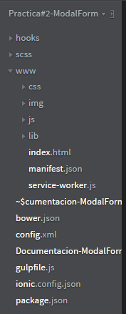

# Desarrollo

## Pasó 2.-

Lo primero que haremos será crear dos botones en el body del index uno no hará nada, y el otro será el que nos muestre la vista temporal. Como pueden ver tenemos un ng-click este mandara a llamar una función que en el siguiente paso crearemos y será la que nos muestre la vista temporal.



## Paso 3.-

Para que funcione tendremos que crear un archivo llamado ModalControllers.js en el cual vamos a crear un módulo con un controlador llamado formController, este controlador nos va a pedir una Url que será lo que va a renderizar en la vista.

$IonicModal tiene 3 funciones una que son “modal.show”, “modal.hidden”, y “modal.removed”.

Nosotros utilizaremos modal.show que es la que nos muestra la vista y modal.hidden que es el que esconde la vista.

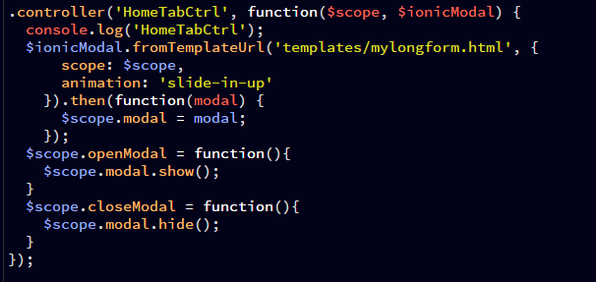

## Paso 4.-

Como pueden ver en el paso anterior nos pide una url y nosotros pusimos templates/form.html, lo que ustedes deben de hacer es crear la carpeta templates y dentro de esta carpeta crear el archivo form.html.

Este archivo simplemente tendrá un pequeño formulario, para que se pueda renderizar tenemos que agregar las etiqueta <ion-modal-view> dentro de esta etiqueta ira todo el contenido.

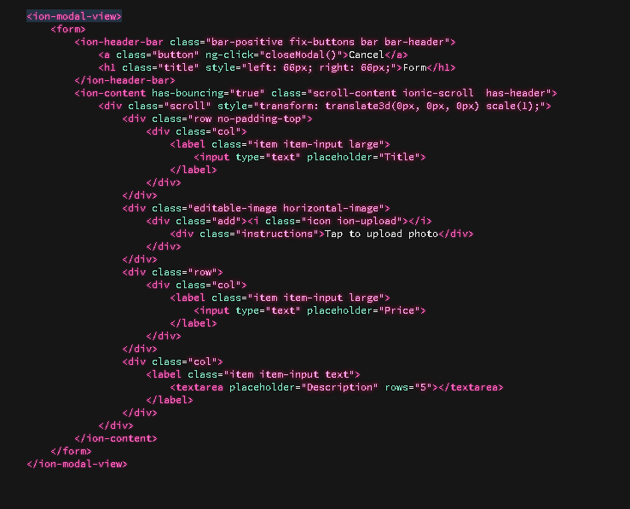

Como pueden ver el header bar creamos un botón y le asignamos una directiva ng-click, esta directiva lo que hace es mandar a llamar la función closeModal() que es la que nos cerrara nuestra vista temporal.

## Paso 5.-

Por ultimo tenemos que agregar la dependencia del modalController al app.js y también agregar el script en el index.





Solamente faltaría decirle al body del index que va a funcionar con el controlador formController. Eso se hace con ng-controller.



# Conclusión.

Pudimos crear un modal form que es un panel que muestra una vista temporal al cual podemos agregarle ciertas cosas al momento de ponerlo en funcionamiento en algún negocio. Pusimos de manera diferente el controlador no está mal hecho, pero tampoco es la manera correcta de hacerlo al tener mas de un controlador utilizándolo ya que si queremos orden y al momento de tener un error corregirlo rápidamente la manera correcta seria inyectando el controlador en el app.js.

